|  |  |
| --- | --- |
| Gerb-BMSTU_01 | **Министерство науки и высшего образования Российской Федерации**  **Федеральное государственное бюджетное образовательное учреждение**  **высшего образования**  **«Московский государственный технический университет**  **имени Н.Э. Баумана**  **(национальный исследовательский университет)»**  **(МГТУ им. Н.Э. Баумана)** |

ФАКУЛЬТЕТ **Информатика и системы управления**

КАФЕДРА **Компьютерные системы и сети (ИУ6)**

НАПРАВЛЕНИЕ ПОДГОТОВКИ **09.03.01 Информатика и вычислительная техника**

**О Т Ч Е Т**

по лабораторной работе №\_3\_

Вариант № 25

**Дисциплина**: Технология разработки программных систем \_

**Название**: Оценка эффективности и качества программ \_

|  |  |  |  |  |
| --- | --- | --- | --- | --- |
| Студент | ИУ6-42б |  |  | И.С. Марчук |
|  | (Группа) |  | (Подпись, дата) | (И.О. Фамилия) |
|  |  |  |  |  |
| Преподаватель |  |  |  | Е.К. Пугачев |
|  |  |  | (Подпись, дата) | (И.О. Фамилия) |
|  |  |  |  |  |

*2021 г.*

**Цель работы –** изучить основные критерии оценки и способы повышения эффективности и качества программных продуктов.

**Задание:** 25. Написать программу, которая создает случайным образом массив записей. Каждая запись имеет поля: год, месяц, день и описание события. Программа должна сортировать по полю «дата» (программа v25.dpr).

**1. Исходная программа**

В листинге 1 предоставлена исходная программа.

Листинг 1 – исходный код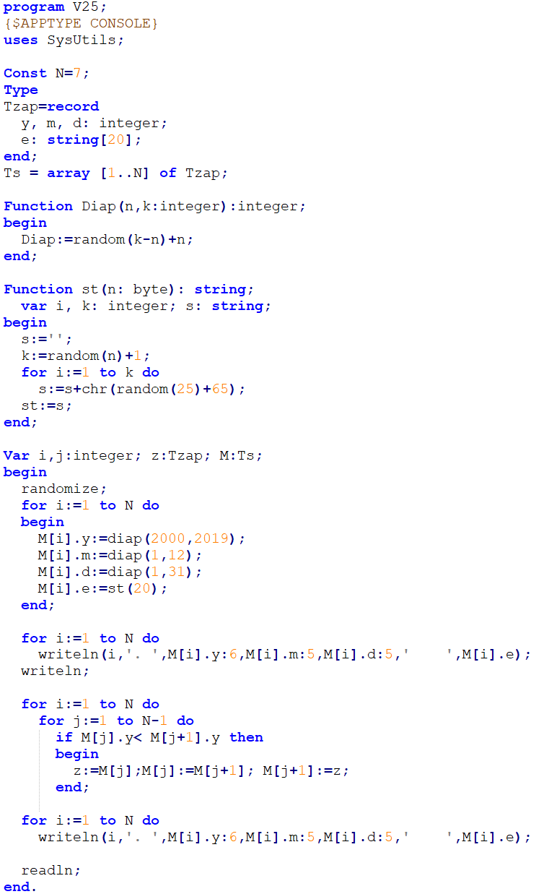

В ходе анализа, были выявлены и проанализированы недочеты исходной программы план их устранения предоставлен в таблице 1.

Таблица 1 – план улучшения программы

|  |  |
| --- | --- |
| № | Содержание |
| 1 | Программа сортирует записи только по году, а не по дате. |
| 2 | При генерации не учитывается, что в месяце дней может быть меньше чем 31. |
| 3 | Можно повысить универсальность, если диапазоны генерируемых данных и количество записей будут вводиться с клавиатуры. |
| 4 | Для переменных месяца и дня в структуре можно использовать типы меньше, например byte |
| 5 | в конце выполнения программы не очищается выделенная память – можно добавить вызов процедуры FreeMem() |
| 6 | Сортировку пузырьком можно заменить на более быструю |
| 7 | Переменным можно дать название, отражающее их назначение. |
| 8 | хороший стиль программирования предполагает использование комментариев, а в исходной программе их явно не хватает |

В итоге можно сделать много изменений в исходной программе и получить более эффективную и качественную программу.

Ниже представлена программа, которая является модифицированной версией исходной программы.

**2. Улучшенная программа**

В листинге 2 предоставлен код доработанной программы на языке Java.

Листинг 2 – улучшенная программа

**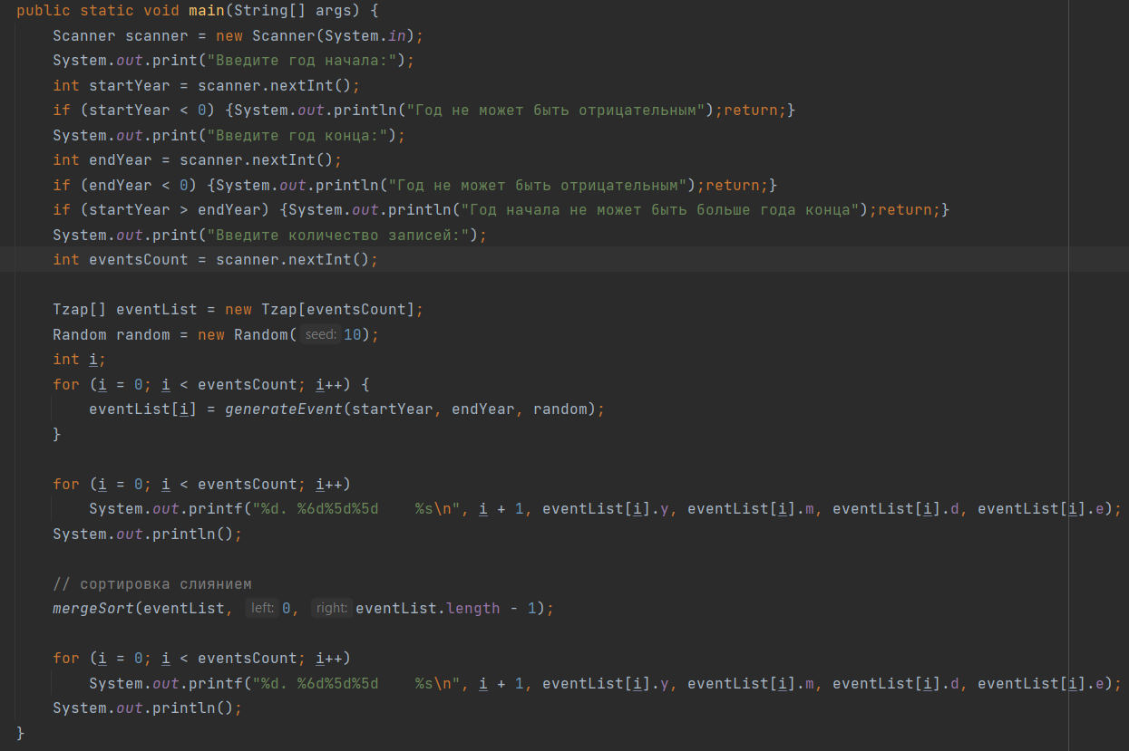**

Листинг 3 – Новый метод сортировки (сортировка слиянием) **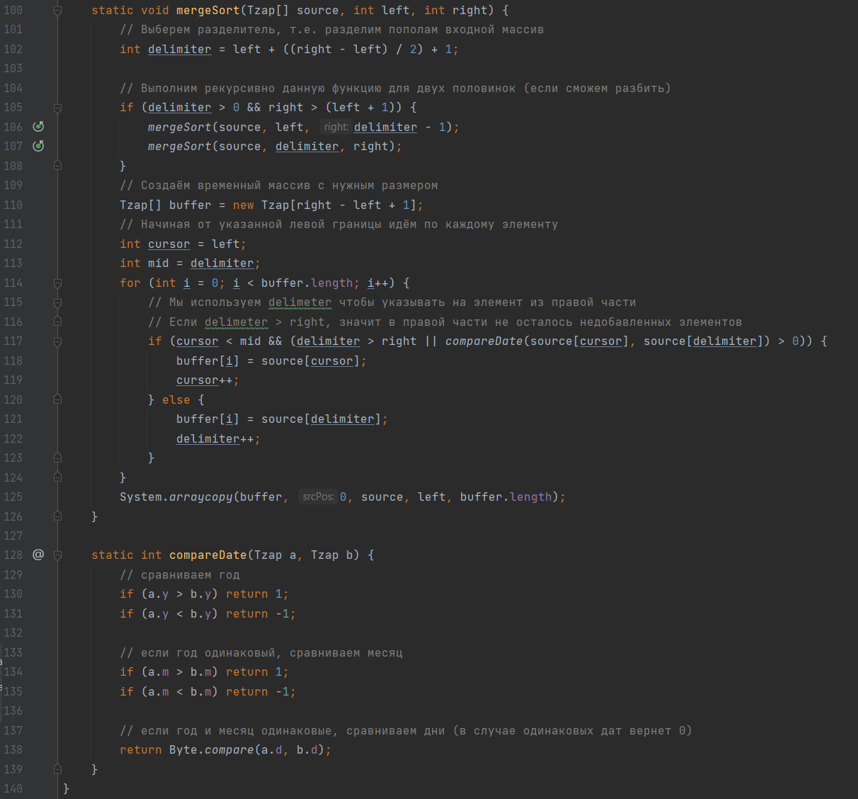**

Для того чтобы написанную программу можно было сравнивать с исходной программой, текст исходной программы был переписан на язык Java с сохранением структуры переменных и кода. Получившаяся программа представлена в листинге 4.

Листинг 4 – Текст исходной программы на языке Java**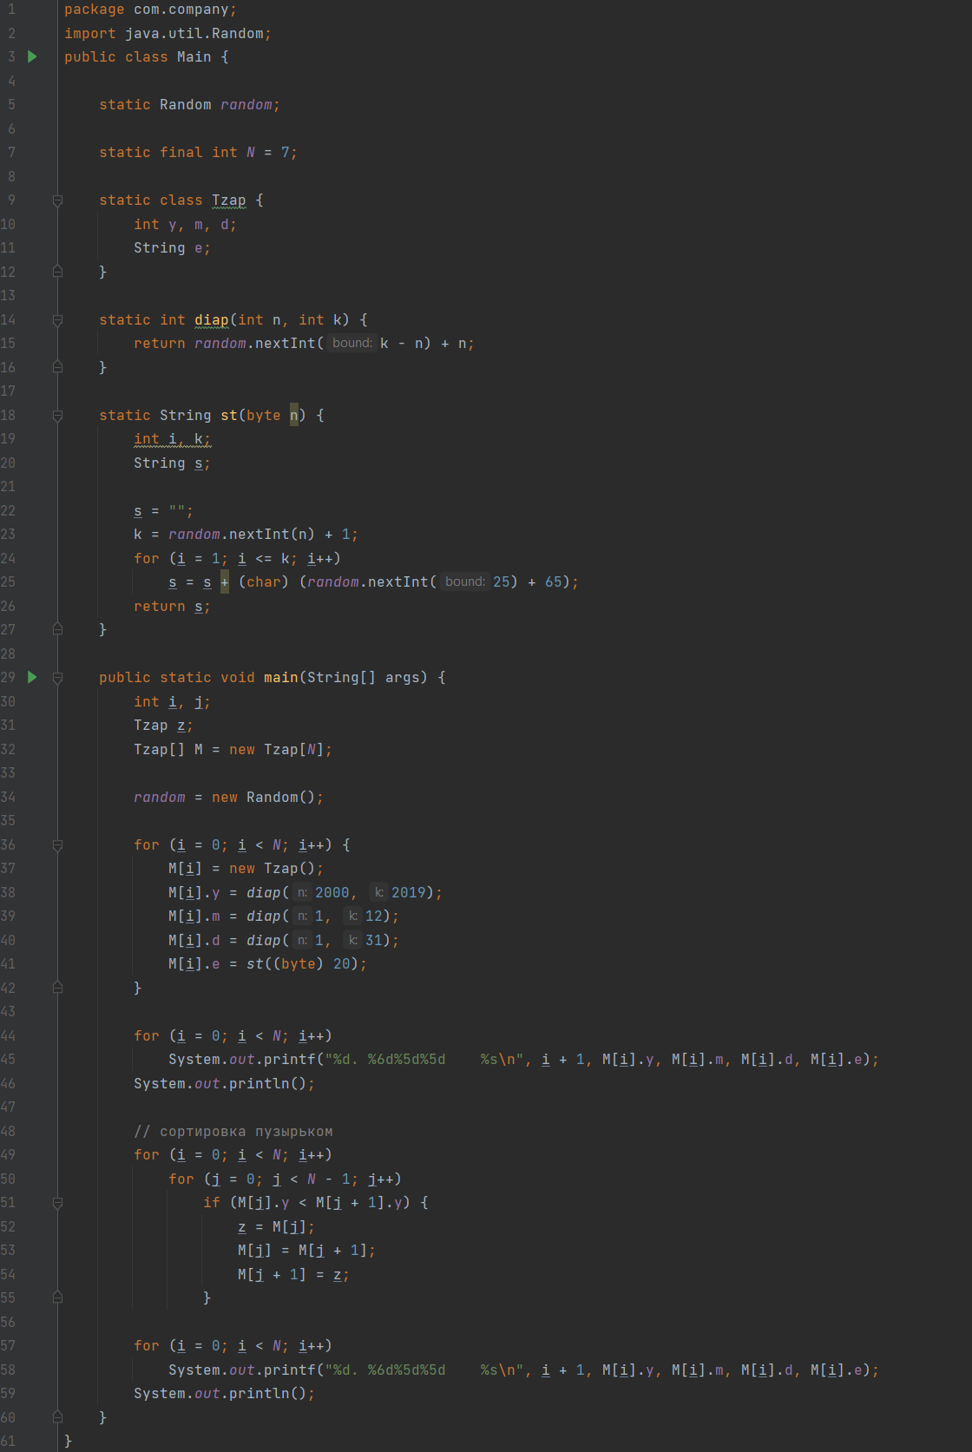**

**Оценка эффективности**

В таблице 2 отражены результаты замеров времени и оценки памяти для исходной программы и улучшенной, а также указаны недостатки и способы улучшения.

Таблица 2 – Оценка эффективности

|  |  |  |  |  |
| --- | --- | --- | --- | --- |
| Критерий оценки | Исходная программа | | Улучшенная программа | |
| Недостатки | Количественная оценка | Улучшения | Количественная оценка |
| Время выполнения | 6)Сортировку пузырьком можно заменить на более быструю | 100,700 мкс  88,000 мкс  91,600 мкс | 1) Реализована сортировка MergeSort | 63,000 мкс  63,400 мкс  61,800 мкс |
| Оперативная память | 4)Для переменных месяца и дня в структуре можно использовать типы меньше, например byte  5)В конце выполнения программы не очищается выделенная память – можно добавить вызов процедуры FreeMem() | 7 записей:  - 3 переменные типа word  - строка 20 символов;  (2 + 3 \* 2+1+20 \* 2) \*7 = 343 байта  + 4 переменные по 4 байта  = 359 байтов | Изменен тип элементов. Память чистится автоматически встроенным в Java механизмом. | 7 записей:  - 1 переменная типа word  - 2 переменных типа byte  - строка 20 символов;  (2+2+2\*1+1+20 \* 2) \* 7 = 329 байтов  + 2 переменные по 4 байта  = 337 байтов |

В итоге после улучшения программы, мы получили экономию времени выполнения в 1,5 раза и экономию оперативной памяти в 1,2 раза.

**Оценка качества**

В таблице 3 отражены результаты оценки качества исходной программы.

Таблица 3 – Оценка качества

|  |  |  |  |  |
| --- | --- | --- | --- | --- |
| Результаты оценки | Критерии оценки | | | |
| Правильность | Универсальность | Проверяемость | Точность результатов |
| Недостатки | 1)Программа сортирует записи только по году, а не по дате.  2)При генерации не учитывается, что в месяце дней может быть меньше чем 31.  Программа выдает неверные данные при сортировке | Все данные заданы в коде программы или генерируются. Пользователь не может вводить нужные ему данные не имея доступа к сходному коду программы. Количество записей фиксировано | Результаты отлично просматрива-ются в консоли, содержимое записей выводится корректно | В данном случае не оценивалась |
| Оценка, баллы | 2/5 | 3/5 | 5/5 | -- |

**Заключение**

В результате проведенных экспериментов были выполнены замеры времени работы программы, оценки памяти, а также предложены способы повышения эффективности программы и улучшения качества написанного кода.